DBUtils的使用之查询的操作

查询的代码实现

查询一条记录
- 创建一个对象：Account
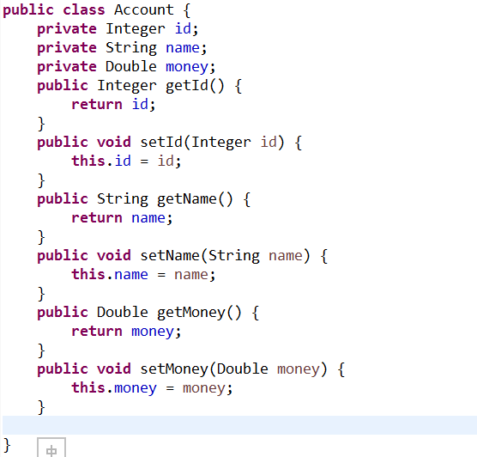
- 查询代码实现
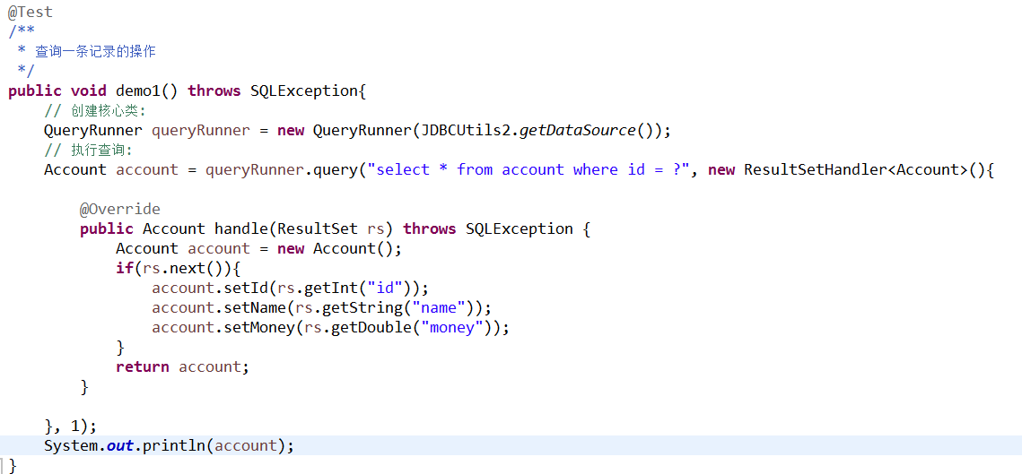

查询多条记录
